Steckrinnenboden - SX - Anthrazit halbrund rechts 280

GRÖMO

Eigenschaften

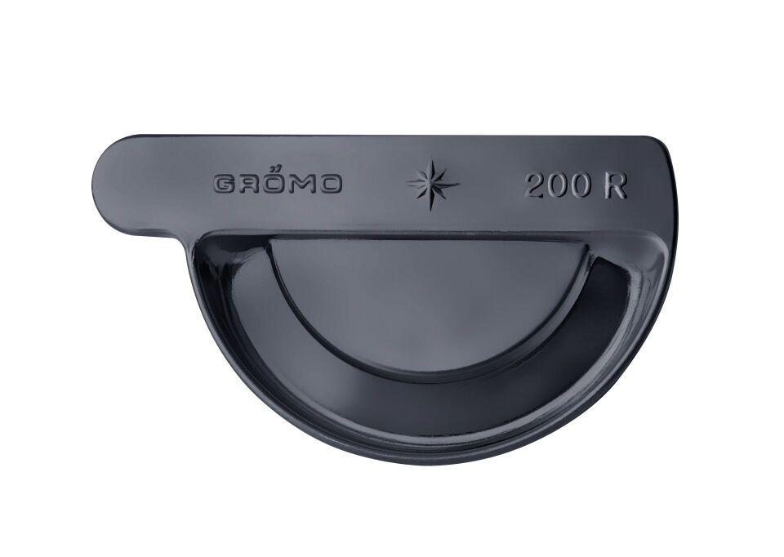

GTIN:

4043706824514

HAN:

82451

Farbton

anthrazit

Form

halbrund

Oberfläche

beschichtet

Werkstoff

Aluminium

Nennweite DN

280,00

Hinweis

Mit Einstecknut zur einfachen Montage

Farbtonbezeichnung Hersteller

Anthrazit